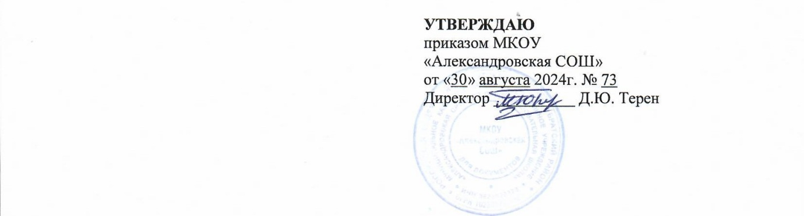

**Календарный учебный график**

муниципального казённого образовательного учреждения

«Александровская средняя общеобразовательная школа»

для ООП среднего общего образования

на 2024-2025 учебный год

**Среднее общее образование**

**1. Календарные периоды учебного года**

1.1. Дата начала учебного года: 2 сентября 2024 года.

1.2. Дата окончания учебного года: 23 мая 2025 года.

1.3. Дата окончания учебного года (11-й класс) – в соответствии с расписанием государственной итоговой аттестации.

1.4. Продолжительность учебного года:

* 10- 11-й класс – 34 недели;
* 11-й класс – 32 недели без учета государственной итоговой аттестации (ГИА).

**2. Периоды образовательной деятельности**

**2.1. Продолжительность учебного периода**

|  |  |  |  |  |
| --- | --- | --- | --- | --- |
| **Учебный** **период** | **Дата** | | **Продолжительность** | |
| **Начало** | **Окончание** | **Количество** **учебных недель** | **Количество** **учебных дней** |
| I четверть | 02.09.2024 | 25.10.2025 | 8 недель | 40 |
| II четверть | 05.11.2024 | 27.12.2025 | 8 недель | 40 |
| III четверть | 13.01.2025 | 21.03.2025 | 10 недель | 50 |
| IV четверть | 31.04.2025 | 23.05.2025 | 8 недель | 40 |
| **Итого в учебном году** | | | 34 недели | 170 |

**2.2. Продолжительность каникул, праздничных и выходных дней**

|  |  |  |  |
| --- | --- | --- | --- |
| **Каникулярный период** | **Дата** | | **Продолжительность каникул, праздничных и выходных дней в календарных днях** |
| **Начало** | **Окончание** |
| Осенние каникулы | 26.10.2024 | 04.11.2024 | 10 |
| Зимние каникулы | 28.12.2024 | 12.01.2025 | 10 |
| Весенние каникулы | 22.03.2025 | 30.03.2025 | 9 |
| Летние каникулы | 26.05.2025 | 31.08.2025 | 98 |

*Для обучающихся 11-х классов учебный год завершается в соответствии с расписанием ГИА.

**3. Режим работы образовательной организации**

|  |  |
| --- | --- |
| **Период учебной деятельности** | **1–4-е классы** |
| Учебная неделя (дней) | 5 |
| Урок (минут) | 40 |
| Перерыв (минут) | 10 – 30 |
| Периодичность промежуточной аттестации | 1 раз в год |

**4. Распределение образовательной недельной нагрузки**

|  |  |  |
| --- | --- | --- |
| **Образовательная деятельность** | **Недельная нагрузка (5-дневная учебная неделя)**  **в академических часах** | |
| **10-й класс** | **11-й класс** |
| Урочная | 34 | 34 |
| Внеурочная | 10 | 10 |

**5. Расписание звонков и перемен**

|  |  |
| --- | --- |
| **Образовательная деятельность** | **Время** |
| 1-й урок | 9:00-9:40 |
| 1-я перемена | 9:40-10:00 |
| 2-й урок | 10:00-10:40 |
| 2-я перемена | 10:40-10:50 |
| 3-й урок | 10:50-11:30 |
| 3-я перемена | 11:30-11:40 |
| 4-й урок | 11:40-12:20 |
| 4-я перемена | 12:20-12:50 |
| 5-й урок | 12:50-13:30 |
| 5-я перемена | 13:30-13:40 |
| 6-й урок | 13:40-14:20 |
| 6-я перемена | 14:20-14:30 |
| 7-й урок | 14:30-14:40 |

Начало занятий внеурочной деятельности – не ранее, чем через 30 минут после окончания уроков.

**6. Организация промежуточной аттестации**

Промежуточная аттестация проводится в сроки с 17 апреля 2023 года по 12 мая 2023 года без прекращения образовательной деятельности по предметам учебного плана. Результатом учащегося по каждому предмету, курсу, дисциплине является отметка, представленная как среднее арифметическое четвертных отметок.

**Формы промежуточной аттестации**

|  |  |  |
| --- | --- | --- |
| **Класс** | **Предмет** | **Форма** |
| 10-11 | Русский язык | Контрольная работа в формеЕГЭ |
| 10-11 | Литература | Сочинение |
| 10-11 | Иностранный язык (английский) | Контрольная работа |
| 10-11 | Математика | Итоговая тестовая работа |
| 10-11 | Информатика | Итоговый тест |
| 10-11 | История | Тест |
| 10-11 | Обществознание | Тест |
| 10-11 | География | Тест |
| 10-11 | Физика | Тест |
| 10-11 | Химия | Тест |
| 10-11 | Биология | Тест |
| 10-11 | Физическая культура | Сдача нормативов |
| 10-11 | Индивидуальный проект | Проект |